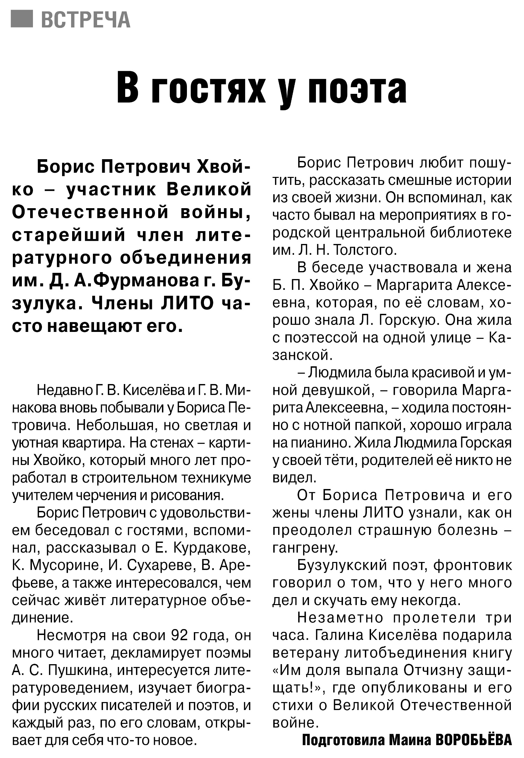
В гостях у поэта / подготовила М. Воробьёва. – Текст: непосредственный // Российская провинция. – 2016. – 28 июля. – С.16.

